OPIS TRASY
Trasa biegu jest szybka, płaska więc sprzyja osiąganiu dobrych wyników. Trasa posiada nawierzchnię w 90 % asfaltową, pierwsze 0,5 km to nawierzchnia tartanowa, dobieg do Hali „Łuczniczka” to kostka betonowa, natomiast ostatnia faza biegu to nowa kostka brukowa w rejonie wyremontowanego Starego Rynku.
Start biegu nastąpi na Stadionie Zawisza, który jest nowoczesnym stadionem wielofunkcyjnym z nowoczesną nawierzchnią. Będziecie mogli przebiec niemal całe okrążenie na pięknym niebieskim tartanie. Stadion został gruntownie przebudowany w latach 2007/2008. W roku 2008 odbyła się tu jak dotychczas największa sportowa impreza w Polsce – Mistrzostwa Świata Juniorów w Lekkiej Atletyce.
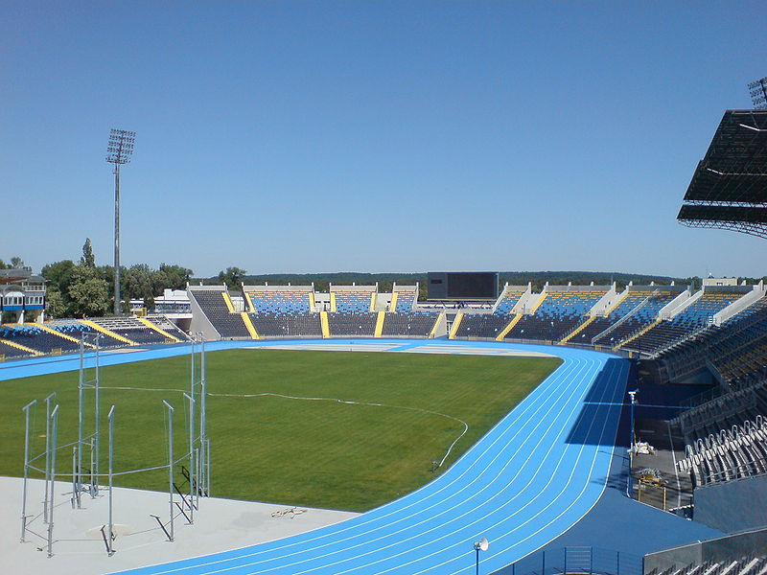
STADION ZAWISZA – miejsce startu
Następnie trasa przebiegać będzie ulicą Gdańską, Dwernickiego i Sułkowskiego aż do ulicy Chodkiewicza. Są to odcinki proste i szybkie więc można się rozpędzić. W rejonie skrzyżowania z ulicą Chodkiewicza po prawej stronie zobaczycie budynki Uniwersytetu Kazimierza Wielkiego.
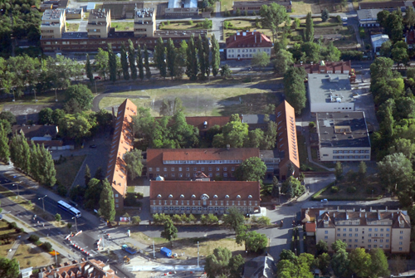
UNIWERSYTET KAZIMIEZRZA WIELKIEGO – 2,3 km
Biegniemy dalej do Ronda Wielkopolskiego. Dobiegając do niego patrząc lekko w lewo zobaczycie Stadion Polonii, stadion żużlowy na którym rozgrywane były zawody najwyższej rangi światowej.
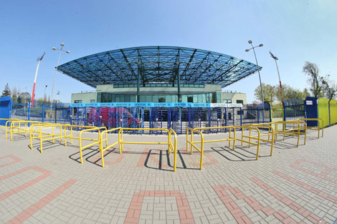
STADION POLONII – 2,7 km
Na Rondzie Wielkopolskim skręcamy w prawo i biegniemy do Placu Weyssenhoffa. Mijamy kolejne obiekty Uniwersytetu Kazimierza Wielkiego i Ogród Botaniczny.

Biegniemy Aleją Ossolińskich aż do Ronda Ossolińskich. Aleja Ossolińskich to piękna ulica, gdzie jezdnie rozdzielone są traktem spacerowych. Wzdłuż całej alei rosną szpalery dębów czerwonych. Pobiegniecie tą ulicą w obu kierunkach więc zwróćcie uwagę na jej urok.
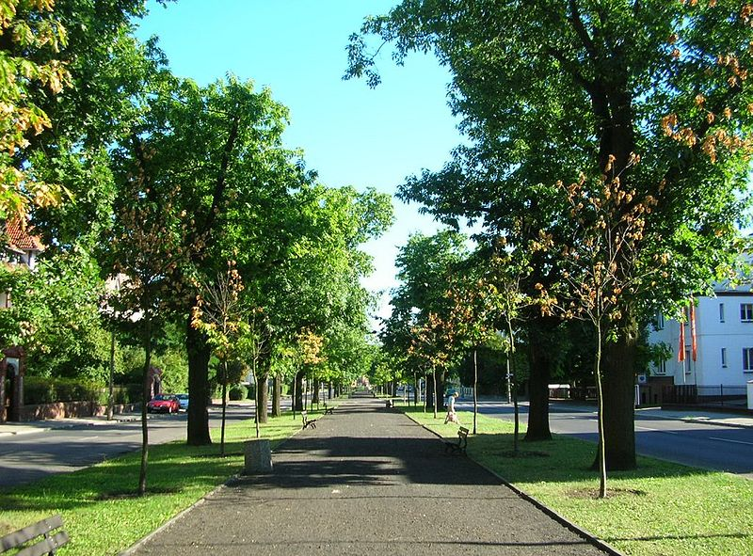
ALEJA OSSOLIŃSKICH – 3 ÷ 4 km
Na końcu Alei Ossolińskich podczas nawrotu na Rondzie Ossolińskich ukaże się wam Bazylika św. Wincentego à Paulo. Wzniesiona w stylu neoklasycystycznym, wzorowana na rzymskim Panteonie.
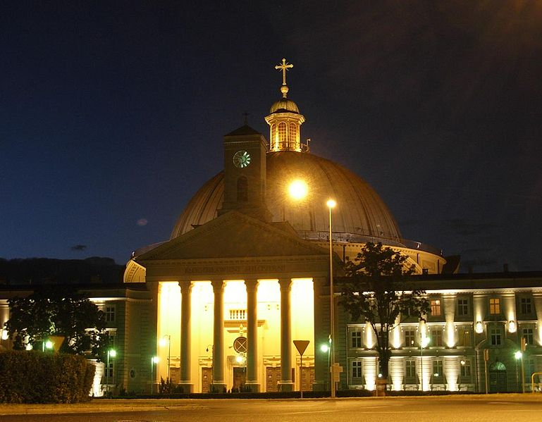
BAZYLIKA – 3,5 km

